UNIVERSIDADE FEDERAL DO AMAZONAS

DISCIPLINA: LABORATÓRIO DE SISTEMA DE CONTROLE

ENSAIO 07: REALIZAÇÃO DE ESTADOS

Componentes:
Anderson Serafim - 20310471
Bruno Carvalho de Farias – 20410273
Celso Guido – 20410298
Evandro Martiniano - 20410279
Gabriel Leitão – 20410302

OBJETIVOS:

1. Entender os conceitos de observabilidade e controlabilidade.
2. Fazer decomposição estrutural e determinar uma realização mínima de um sistema linear.
3. Identificar formas canônicas e retirar propriedades explícitas.
4. Identificar instabilidade de sistemas e determinar limites de estabilidade
5. Utilizar o processador simbólico do matlab, e parametrizar sistemas através de máscaras no simulink.

Planta sob análise: Um filtro do tipo noch é mostrado na figura .
R1=R2=R,
R3=R/2
C1=C2=C
C3=2C

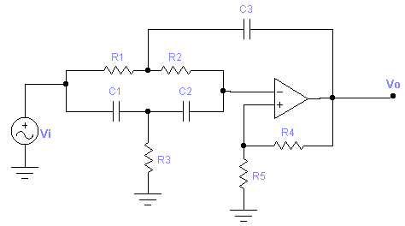
Adotando-se 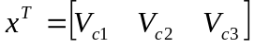 como estado, o Filtro é modelado por 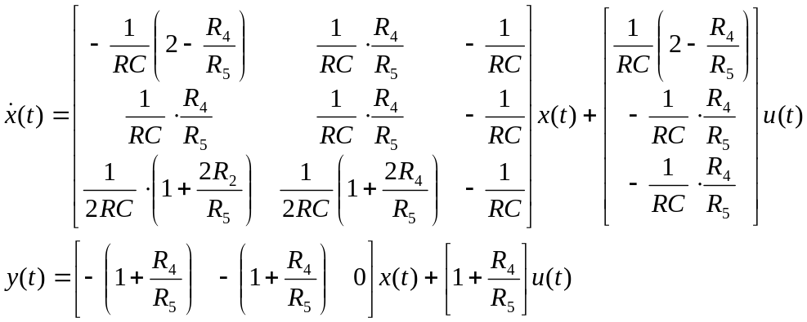

Faça uma realização no simulimk parametrizada em termos de RC e 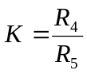

1ª) Para RC=2 e 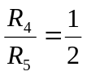
- Simule para u(t) = 0 e 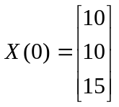. Mostre os estados e a saída;

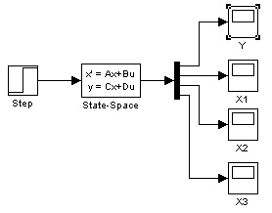
Figura 1 Modelo da simulação

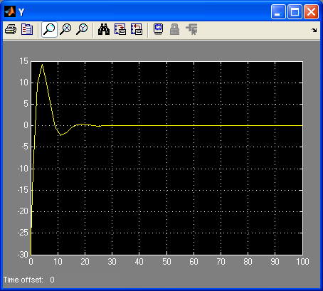
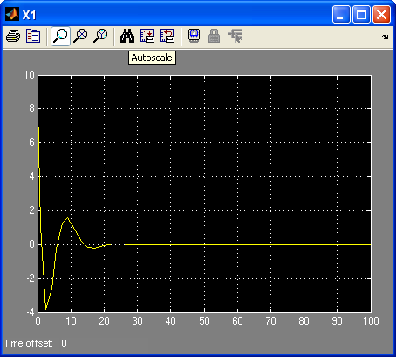

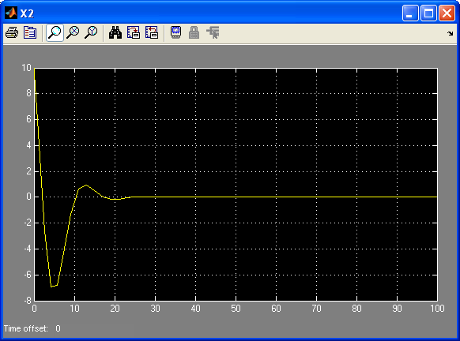
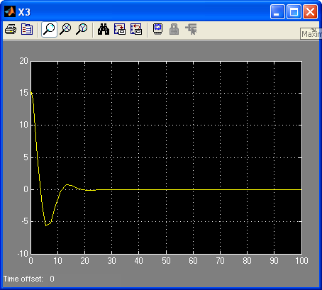

b) Sob as mesmas condições, simule para u(t) = 0 e 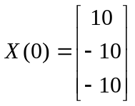 Mostre os estados e a saída.

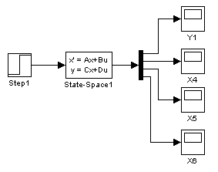
Figura 2 Modelo da Simulação

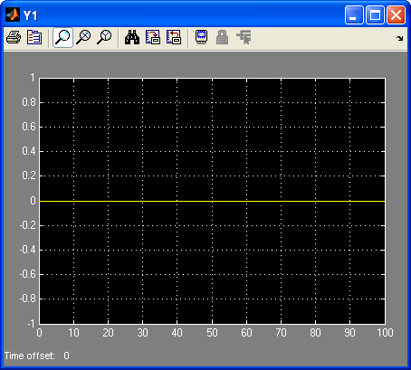
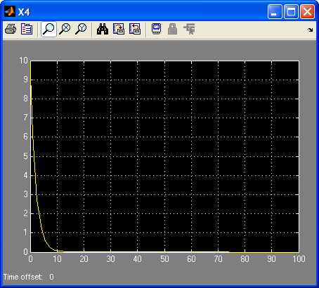

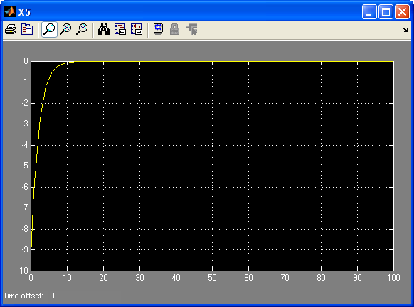
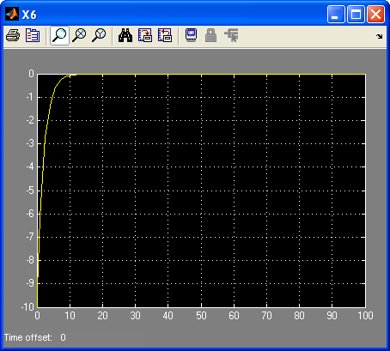

c) Verifique se o sistema é observável - use as funções obsv( ) e rank( ). Interprete os resultados de a e b.

W=obsv(A,C) :

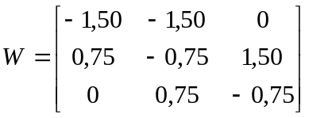

rank(W'):
Rank = 2;

d) Represente na forma de Kalman.– Sugestão: determine θ* usando a função null( ) e arranje um subespaço complementar.

T = null(W,'r');

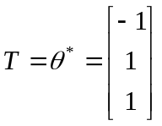 .

Interpretação do item B: A condição inicial do item ‘b’ está dentro do subespaço inobservável, ou seja, pode ser escrita como combinação linear de T.

Equação 1 Forma de Kalman
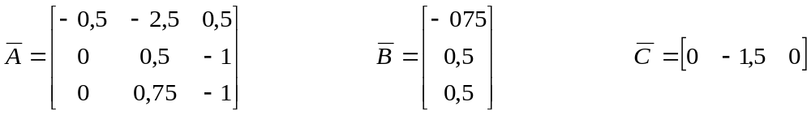

e) Mude de base novamente de modo que a parte observável fique na forma canônica do observador. Determine a função de transferência - confirme com o uso de tf ( ) ou zpk()..
Sugestão: use a transformação 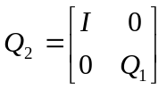 onde Q1 leva o subsistema observável para a forma canônica desejada.

Forma Mínima:

Polinômio característico: 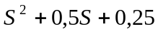

obsv(A1,C1):
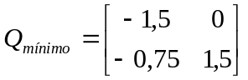

Forma canônica do observador: 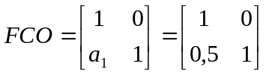

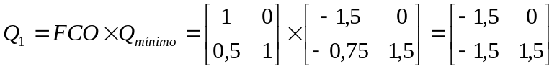

Matriz de mudança de base: 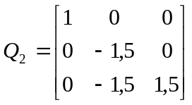

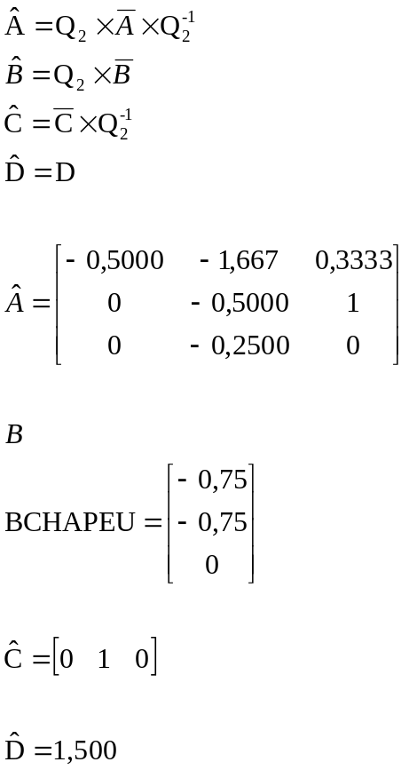

f) Simule o sistema relaxado na base original e também o sistema de ordem mínima equivalente para uma entrada degrau unitário. Interprete os resultados.

Sistema na base original

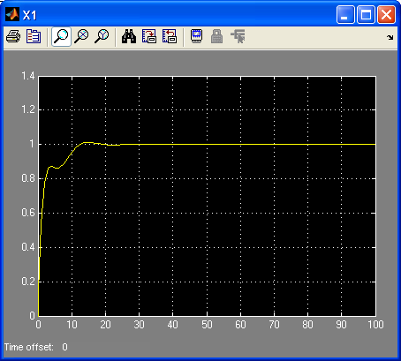

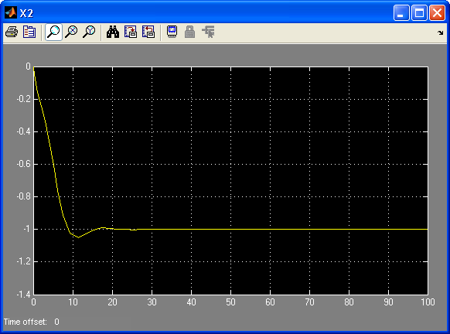

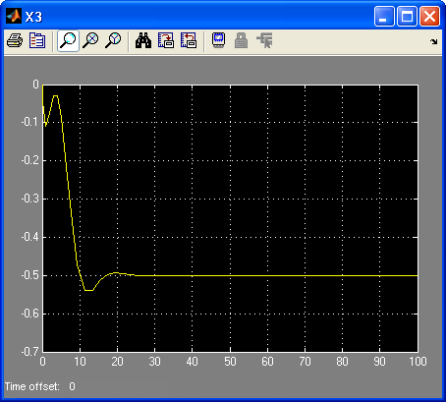

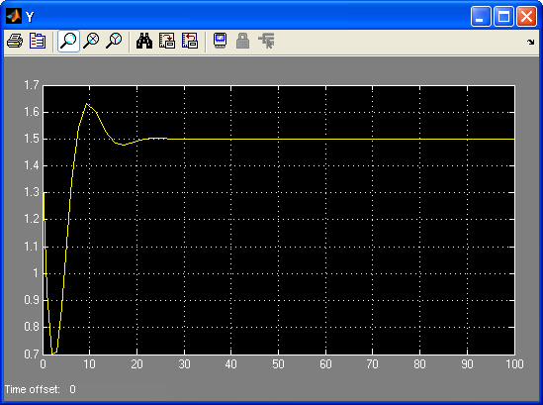

Sistema de Ordem Mínima

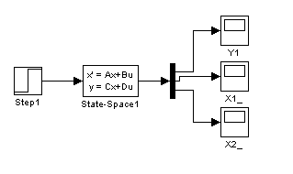
Figura 3 Modelo do Sistema

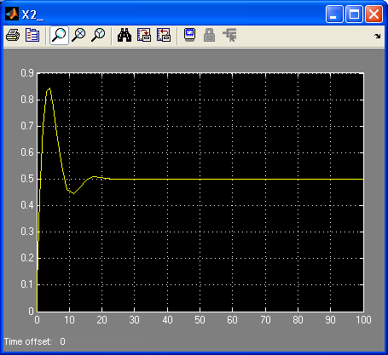
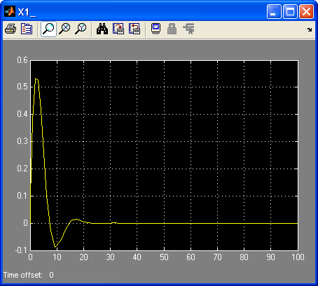

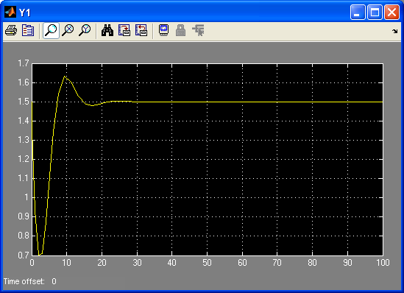

3ª) Uso do processador simbólico do matlab. Declare os parâmetros do circuito através do comando
>> syms RC K .
Declare as matrizes do sistema de forma simbólica.

a) Determine a matriz de observabilidade e determine o subespaço inobservável

W = obsv(A, C)

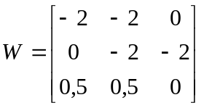

posto=rank(W')
rank = 2; (duas colunas li na transposta)

T = null(W,'r');

.

b) Faça a transformação de base com 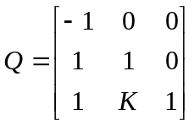. represente o sistema na nova base. E simplifique as expressões literais usando as funções simplify e/ou simple.

%determina valores simbolicos para RC e V
syms RC V

%Matriz Q
Q=[-1 0 0; 1 1 0; 1 V 1]

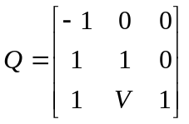

% calcular a forma canônica de controlabilidade
Q_1 = inv(Q)

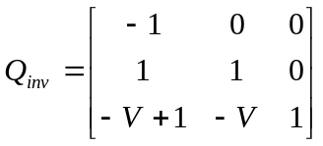

% calcular o ABARRA, BBARRA E CBARRA
ABARRA = Q_1 * A * Q

BBARRA = Q_1 * B

CBARRA = C * Q

%Simplificação de ABARRA
simplify(ABARRA)

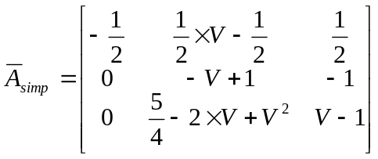

%Simplificação de BBARRA
simplify(BBARRA)

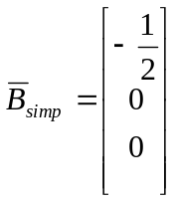

%Simplificação de CBARRA
simplify(CBARRA)
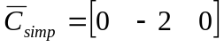

4ª) Simule para RC=2 e 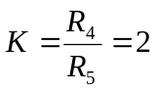

a) Simule para 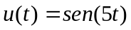mostre os estados e a saída

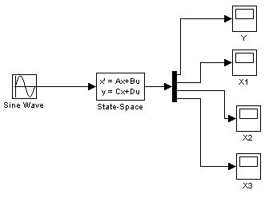
Figura 4 Modelo do sistema

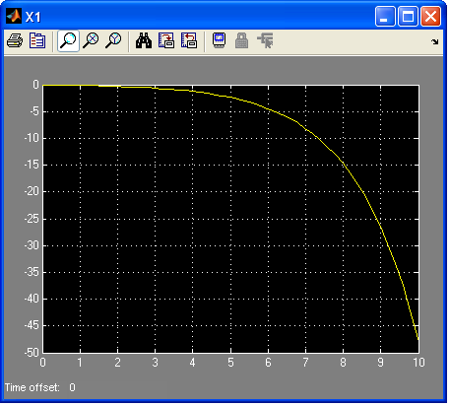

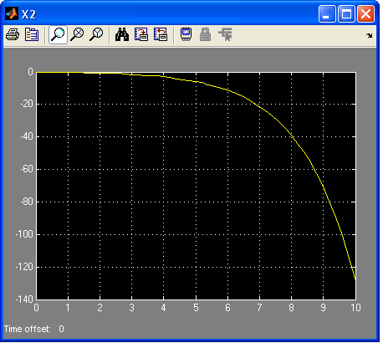

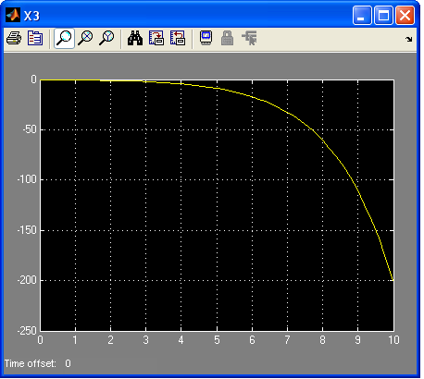

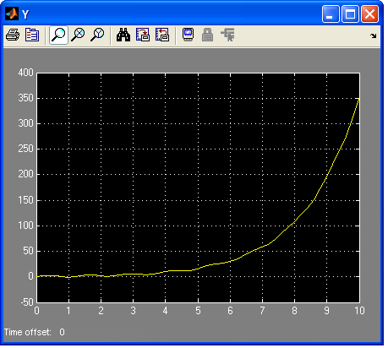

b) Determine a função de transferência, pólos, zeros e ganho. Justifique a resposta obtida em a

Funcao de Transferencia:

G= tf(ss(A2,B2,C2,D2))

% 3 s^3 + 1.5 s^2 + 0.75 s + 0.375
% --------------------------------
% s^3 - 0.5 s^2 - 0.25 s + 0.125

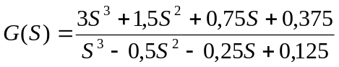

Pólos, zeros e ganho:

zpk(G)

% Zero/pole/gain:
% 2 (s+0.5) (s^2 + 0.25)
% ----------------------
% (s+0.5) (s^2 + 0.25)

Ganho: 2

Zeros: (s+0.5) (S² + 0.25)

Pólos: (s+0.5) (S² + 0.25)

c) Verifique estabilidade em função de K e justifique o comportamento dinâmico obtido em a.

Sugestão: use o critério de Routh

